MAR 校准/配准算法对比报告
Scene 282 / 生成日期：2026-04-21

1. 任务范围
本报告基于当前仓库已有的 Scene 282 资产与 acceptance runs，完成三部分工作：第一，对 Google Scholar 常见高影响代表论文中的 3 类多模态校准/配准算法进行对比；第二，分析现有 MAR 在 raw 和 aligned 两个空间中的 runs 表现；第三，补充 3 个边缘检测辅助算法的本地运行结果。
说明：外部论文的完整源码并未包含在当前仓库中，因此本报告对外部算法采用“文献级代表对比”，本地可复现实验部分聚焦于 MAR 现有输出和边缘辅助算法。

2. 当前 MAR 链路概述
从现有文档与 runs 可还原的 MAR 主链路为：几何投影、inverse map 与 hole fill、redistort 回 raw thermal、scene tuning、可选 depth/FoV correction、最后再以 thermal 边缘引导 Random Walker 做保守边界细化，并分别在 raw 与 aligned 空间验收。

3. Google Scholar 代表算法对比
算法 | 年份 | 类别 | 适合拿来对比的原因 | 相对 MAR 的主要短板
MI Registration (Maes et al., 1997) | 1997 | 信息论 / 区域配准 | 无需显式特征，跨模态泛化强，学术影响力极高。 | 只优化配准目标，不直接解决标签搬运、raw 畸变回投、深度几何和边界保守细化。
MIND (Heinrich et al., 2012) | 2012 | 结构描述子 / 多模态配准 | 对噪声、偏置场和非功能性强度关系更稳，能区分角点、边缘和纹理。 | 核心仍是配准描述子与优化框架，不包含 MAR 里的深度投影、scene tuning 和 raw/aligned 双空间交付。
Deep IR-Visible R2F (Ji et al., 2022) | 2022 | 深度特征 / 粗到细红外-可见配准 | 对低清红外特征更稳，文中报告优于多种先进配准算法。 | 依赖训练分布和特征网络，解释性弱于 MAR 的显式几何链，而且不直接面向标签 remapping 交付。
解读：MI 更像“强基线”；MIND 更像“结构描述子升级”；而 2022 年的深度红外-可见配准代表近年的深度特征趋势。MAR 的位置并不是替代这三类方法中的任何一类，而是把几何、深度、畸变回投、场景调优和边界保守细化串成一条面向标注搬运交付的工程链。

4. MAR 现有 runs 对比
变体 | Raw 前景 IoU | Raw mean IoU | Aligned 前景 IoU | Aligned mean IoU
engineered_best | 0.8772 | 0.9914 | 0.7393 | 0.9675
paper_final | 0.8058 | 0.9766 | 0.7694 | 0.9963
结论很清楚：`engineered_best` 更适合 raw thermal 交付，`paper_final` 更适合 aligned 验收。这说明 MAR 不是单点参数取胜，而是存在“交付空间相关”的最优链配置。

5. Engineered-best 分阶段分析
阶段 | 前景 IoU | Boundary F1 | 面积 | 连通域
stage4_raw | 0.8767 | 0.9461 | 4716 | 3
stage5_depth | 0.8767 | 0.9461 | 4716 | 3
final_raw | 0.8772 | 0.9460 | 4709 | 3
这里能看到 Scene 282 的一个重要特征：stage4 到 stage5 的变化很小，说明该场景并不主要依赖实例级 FoV 缩放；真正拉开差异的是前面的 scene tuning。而 stage5 到 final 的变化也很克制，符合 Random Walker 作为“保守边界修整器”的角色定位。
注：这一分阶段表使用的是当前仓库内可直接读取的阶段标签做统一口径重算，主要用于比较趋势，因此保留 foreground IoU 与 boundary F1 两项最稳定的指标。
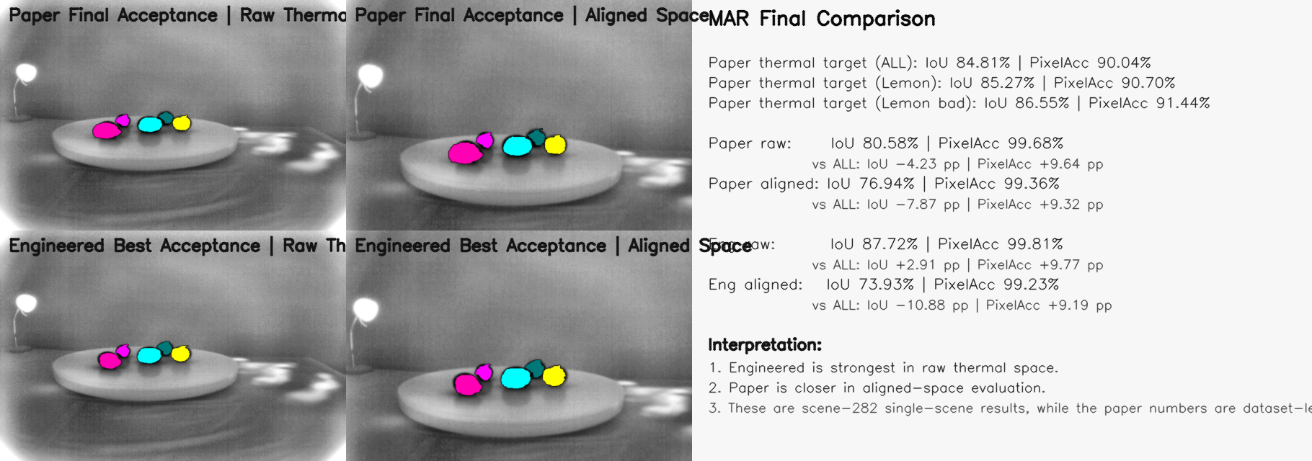
图：现有 runs 中 raw 最优链与 aligned 最优链的整体对照。

6. 边缘检测辅助算法本地 runs
算法 | Boundary Precision | Boundary Recall | Boundary F1
Canny | 0.4200 | 0.8177 | 0.5550
Sobel | 0.3470 | 0.8619 | 0.4948
Laplacian | 0.3855 | 0.8425 | 0.5290
MAR final boundary | 0.9234 | 0.9698 | 0.9460
边缘算法单独运行时，更像是提供 boundary hint，而不是交付最终类别标签。这也解释了为什么 MAR 需要把边缘检测放在链路末端，作为 refinement，而不是把边缘直接当最终结果。
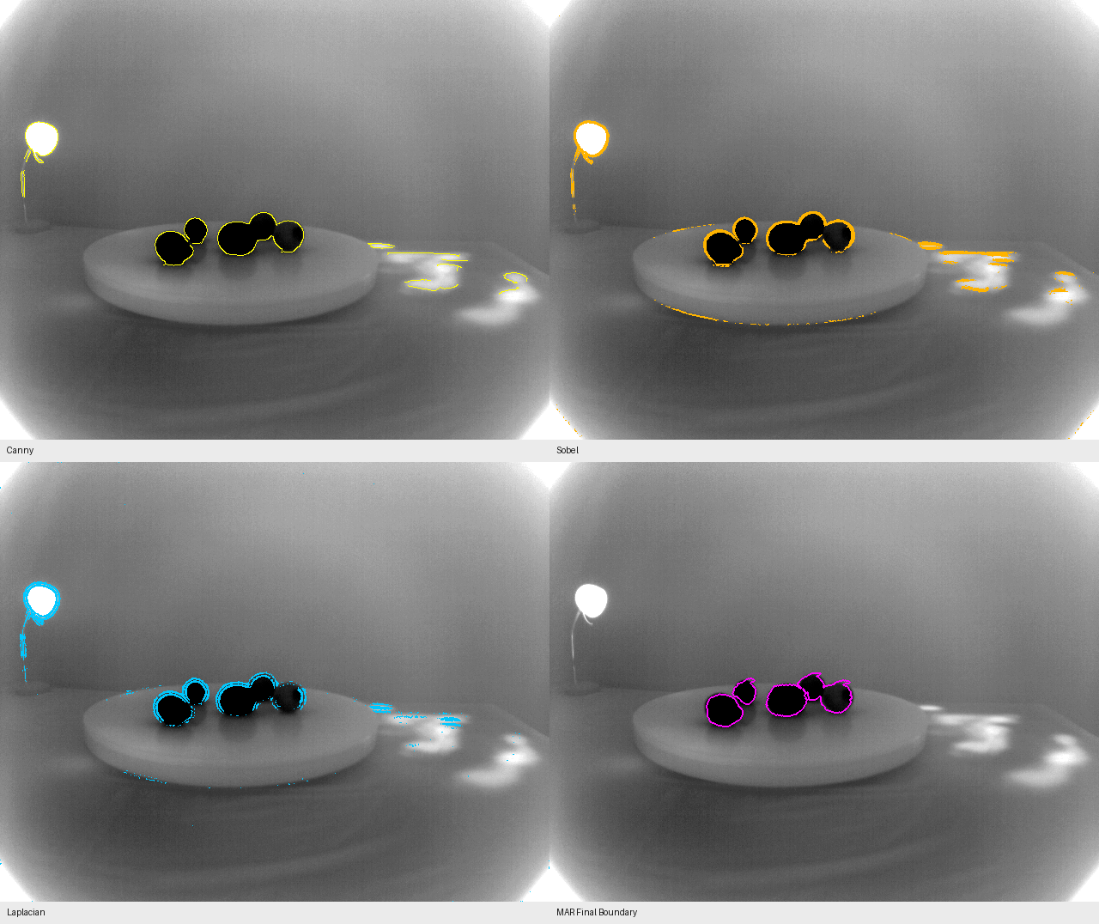
图：Canny / Sobel / Laplacian 的 raw thermal 边界叠加结果。

7. MAR 的创新性与优点总结
- MAR 不是单纯 2D 配准，而是把几何投影、畸变处理、洞填补、raw/aligned 双空间验收串成闭环，面向的是“标注交付”而不是只输出一个变换矩阵。
- MAR 同时吸收了几何法和结构法的优点：前段用显式几何保证全局可解释性，后段用 thermal 边缘与 Random Walker 做保守细化，避免边界完全漂在纯统计目标上。
- MAR 的 scene tuning 让系统能针对场景残余全局误差做小幅工程校准，这一点比纯 MI、纯 MIND 或纯深度特征法更贴近真实交付。
- MAR 在 raw 和 aligned 两个空间都保留正式验收输出，便于区分“最终交付最优”和“对齐展示最优”，这是很多论文算法没有直接展开的工程优势。
- MAR 对 Scene 282 的 runs 显示出很强的保守性：在 refinement 阶段没有破坏已有类别结构，而是仅对低置信边界做微调，这对标注质量控制很重要。
- 如果后续扩展到更多模态，MAR 当前的模块化结构也更容易替换局部部件，例如把边缘算子、场景调优、或者更强的结构描述子接入现有链路。

8. 建议
如果下一步要继续提升论文对比说服力，最值得补的不是再加一个单独边缘算子，而是补一个与 MAR 更接近的“结构描述子 + 全局几何约束”基线，例如 MIND/RIFT 一类的跨模态结构匹配方法，再在同一 Scene 口径下比较 raw 与 aligned 双空间指标。

9. 参考来源
Maes et al., 1997, Multimodality Image Registration by Maximization of Mutual Information. DOI: 10.1109/42.563664
Heinrich et al., 2012, MIND: Modality independent neighbourhood descriptor for multi-modal deformable registration. DOI: 10.1016/j.media.2012.05.008
Ji et al., 2022, Infrared and Visible Image Registration Based on Automatic Robust Algorithm. DOI: 10.3390/electronics11111674
Krishnan and Saripalli, 2017, Cross-Calibration of RGB and Thermal Cameras with a LIDAR for RGB-Depth-Thermal Mapping. DOI: 10.1142/S2301385017500054
ElSheikh et al., 2023, Infrared Camera Geometric Calibration: A Review and a Precise Thermal Radiation Checkerboard Target. DOI: 10.3390/s23073479

